SCA SCO SCU SCHE SCHI

Completa
UNO/UNA PIÚ DI UNO/UNA
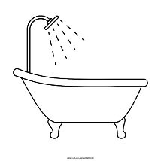
VASCA …………………
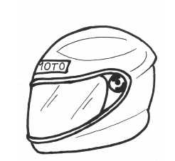

……………… CASCHI
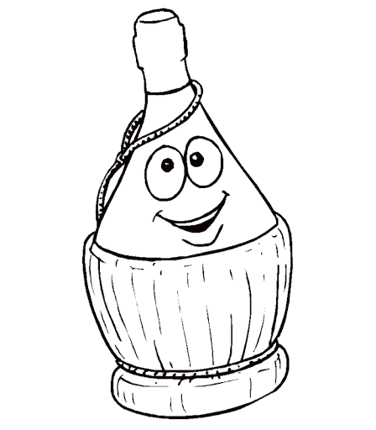

……………… ………………
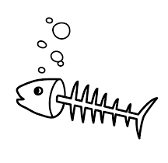

LISCA ………………
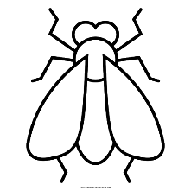

MOSCA ………………
……………. DISCHI

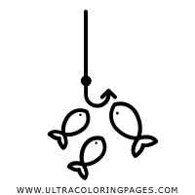
ESCA ……………….
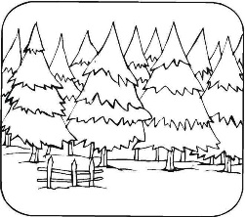

……………… ………………..
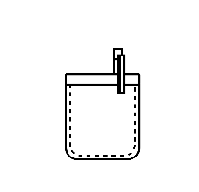

TASCA ……………….


 

